Tutorial memasang MongoDB dan Konfigurasi pada CMD

Kelompok 5:

1.Aditiyo cahyo nugroho

Step 1 (Instalasi MongoDB

Membuka situs utama MongoDB (<https://www.mongodb.org/downloads#production>)

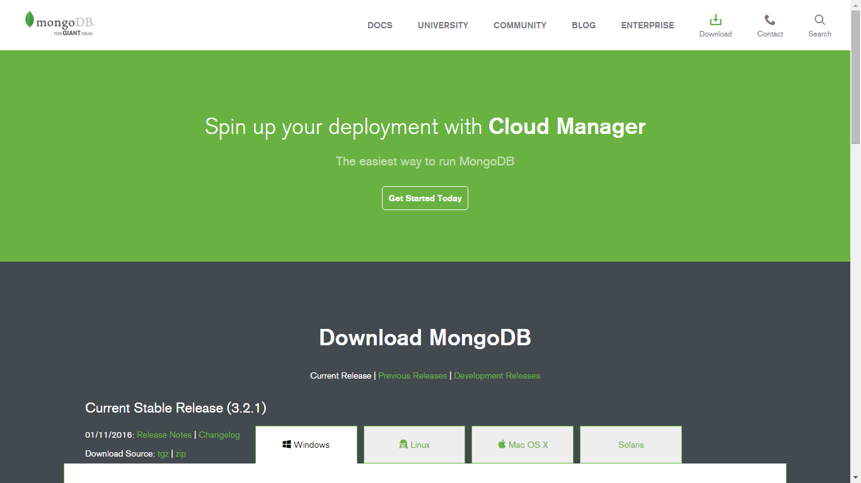

1. 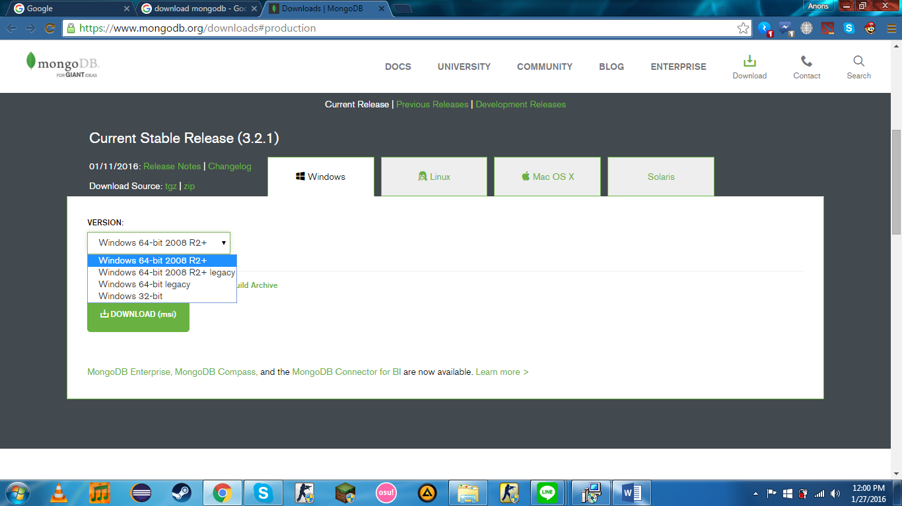Pilih versi yang sesuai dengan spesifikasi perangkat
2. Setelah MongoDBnya telah selesai di download. Berikut adalah tampilan awal instalasi MongoDB

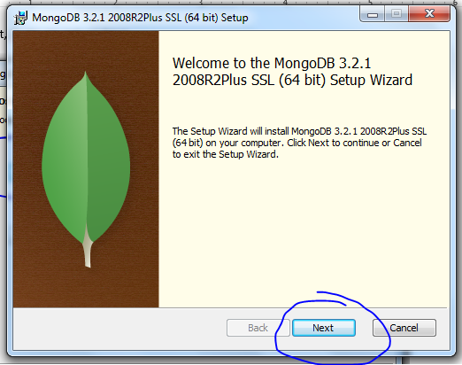

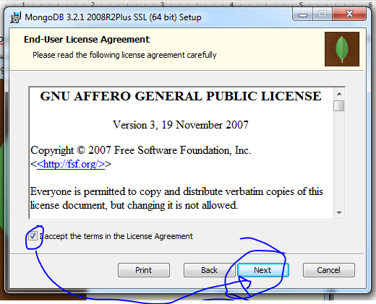

1. Tekan next, ikutin aja petunjuk yg dilingkari biru

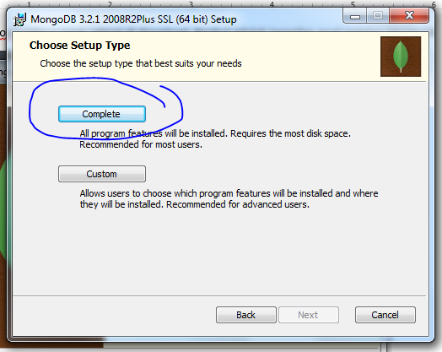

1. 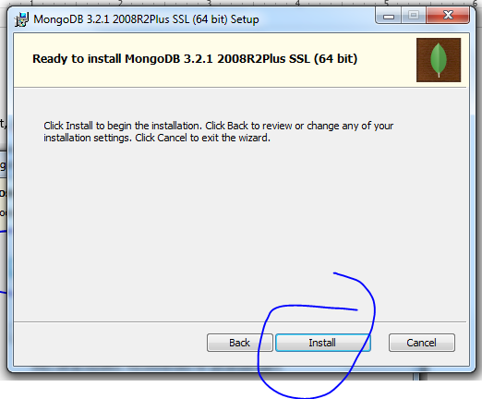
2. Tunggu sampai proses instalasi selesai dan tekan “Finish”

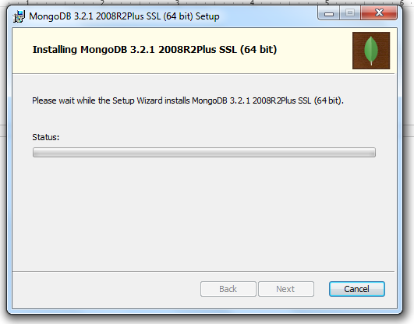

Step 2 (Konfigurasi MongoDB pada CMD)

1. Klik Start windows -> Klik kanan pada Computer -> klik Properties

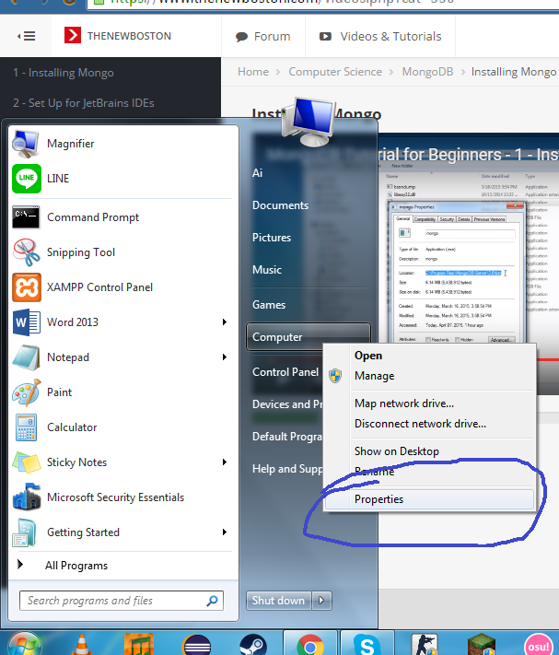

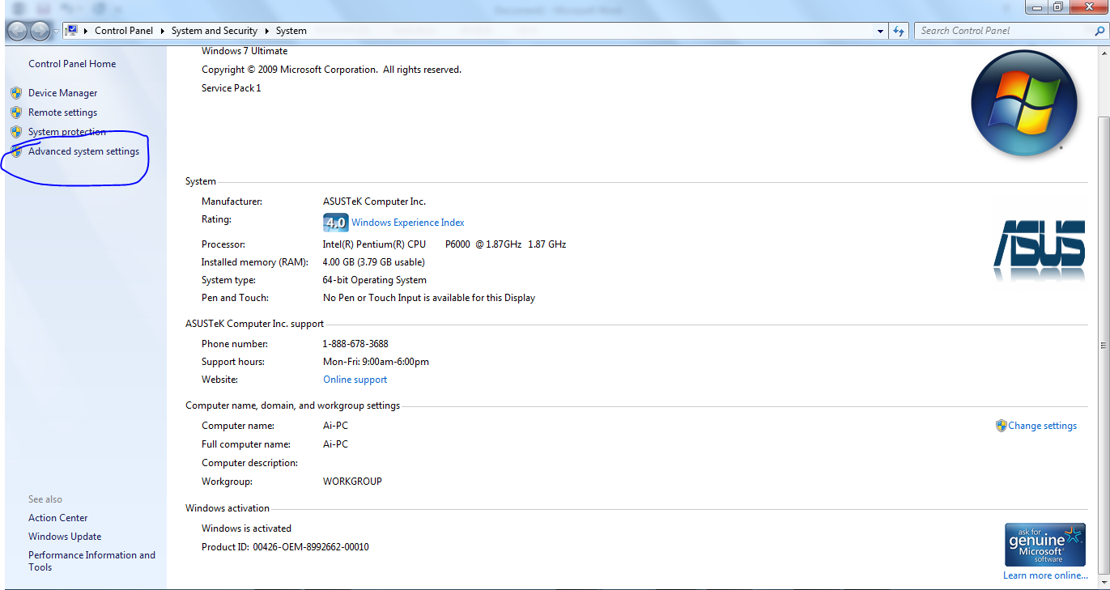

1. 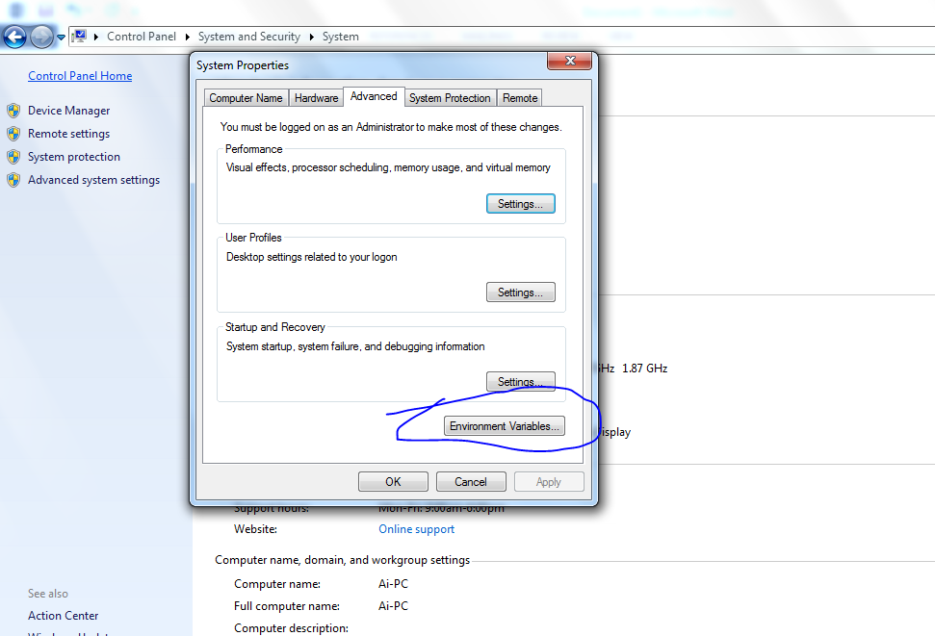
2. Klik edit variable PATH. Tapi jika variable PATH belum ada, klik New untuk membuat variablenya.

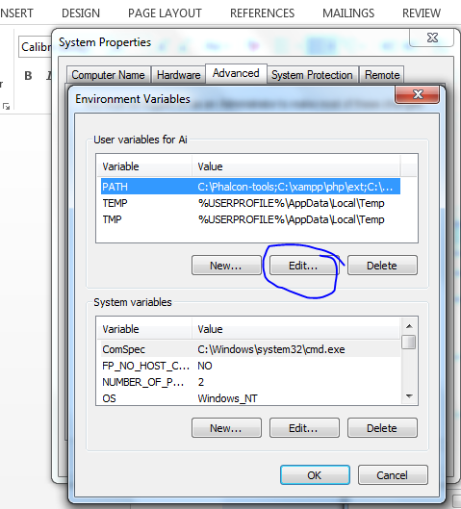

1. Isikan dalam “Variable value” direktori MongoDB

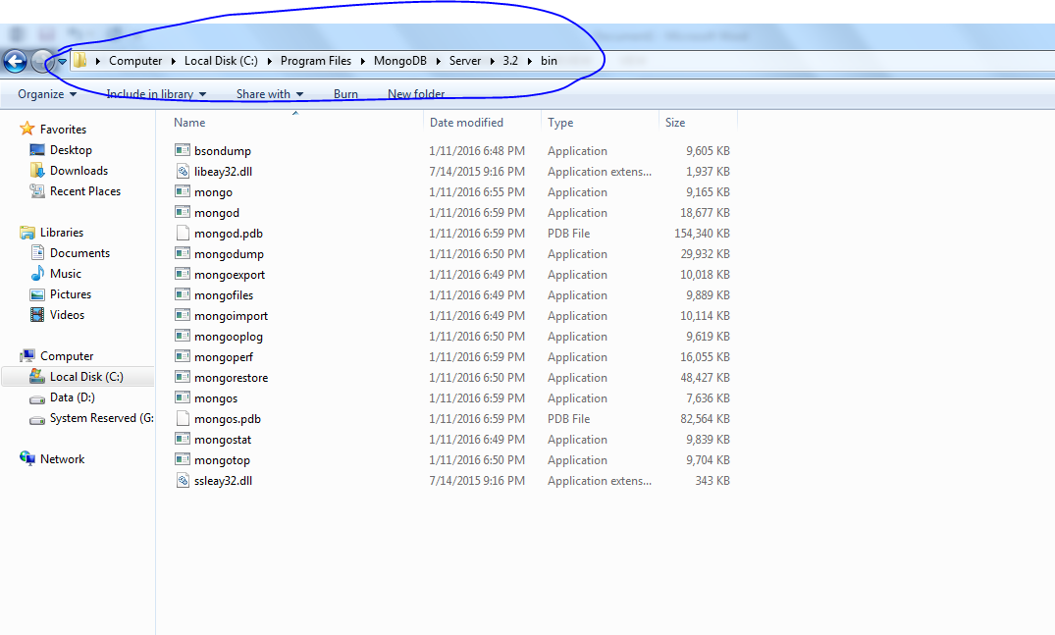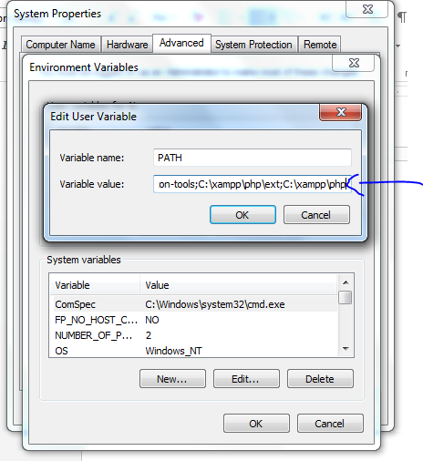

Masuk ke direktori dibawah kemudian copy direktori yang dilingkari biru.

1. 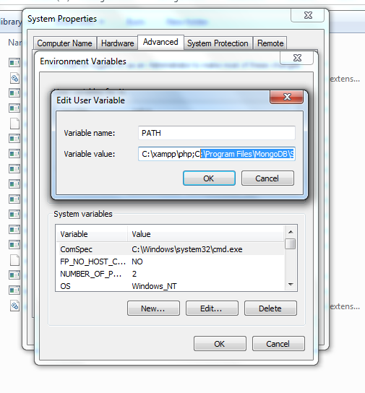setelah ter-copy, paste-kan kedalam “Variable value”. Pastikan anda menambahkan “;” sebelum menambahkan direktori kedua. Kemudian tekan OK.
2. Kemudian buka jendela CMD dengan menekan pada keyboard Windows+R, kemudian type “cmd” lalu ok.

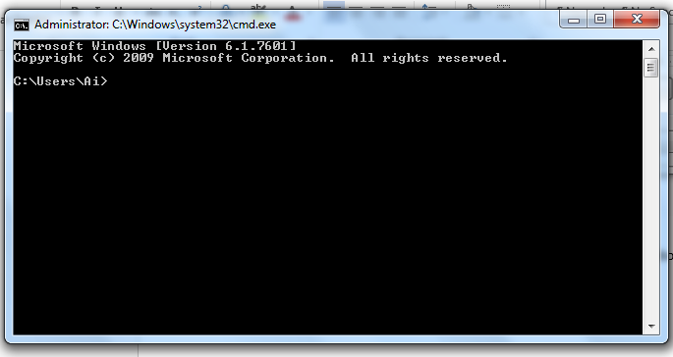

1. Type “mongod” untuk membuat server

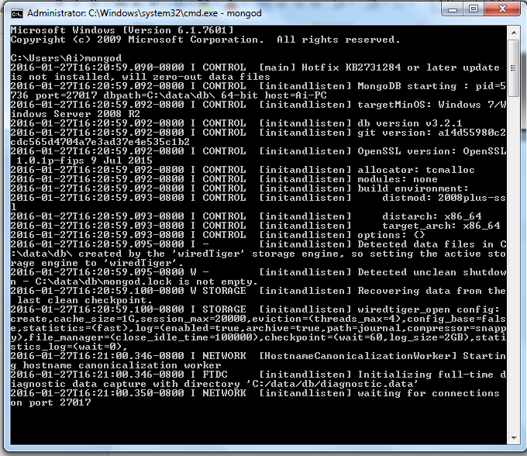

1. Kemudian buka jendela cmd yang kedua lalu type “mongo”

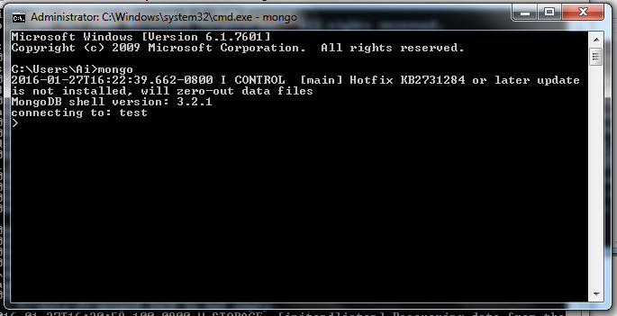

Jika cmd anda telah terlihat seperti diatas berarti mongodb anda telah berfungsi.